今日动态
2024.11.4周一
记录人：姜娜
※一日活动篇
◎今日来园人数：25人，2人缺勤。
◎早点：鲜牛奶、多样饼干、腰果。
◎午餐：麦片饭、茶树菇甜椒炒牛柳、荷塘小炒、银鱼蔬菜羹。
◎午点：生菜鸡蛋面。
◎水果：苹果、橘子。
姓名 | 自主签到 | 集体活动 | 午饭情况 | 午睡情况 | 午点情况 | 大便情况
高昀棋 | ☆ | ☆ | ☆ | ☆ | ☆
陈琬儿 | ☆ | ☆ | ☆ | ☆ | ☆
秦初曈 | 请假 | 请假 | 请假 | 请假 | 请假
曹钰欣 | ☆ | ☆ | 没吃完 | ☆ | ☆
余思纯 | ☆ | ☆ | 没吃完 | ☆ | ☆
张榕汐 | ☆ | ☆ | ☆ | ☆ | ☆
陆亦萱 | 请假 | 请假 | 请假 | 请假 | 请假
陈欣尹 | ☆ | ☆ | 没吃完 | ☆ | ☆
陈诗羽 | ☆ | ☆ | 没吃完 | ☆ | ☆
张子瑶 | ☆ | ☆ | ☆ | ☆ | ☆
陈佳奕 | ☆ | ☆ | ☆ | ☆ | ☆
蒋芊冉 | ☆ | ☆ | ☆ | ☆ | ☆
朱舒窈 | ☆ | ☆ | ☆ | ☆ | ☆
陈舒然 | ☆ | ☆ | ☆ | ☆ | ☆
秦昊吕 | ☆ | ☆ | 没吃完 | ☆ | ☆
刘一航 | ☆ | ☆ | ☆ | ☆ | ☆
万靖炘 | ☆ | ☆ | ☆ | ☆ | ☆
巢惟燚 | ☆ | ☆ | ☆ | ☆ | ☆
陆奕果 | ☆ | ☆ | 没吃完 | ☆ | ☆
沈梓诺 | ☆ | ☆ | ☆ | ☆ | ☆
陈杭昱 | ☆ | ☆ | ☆ | ☆ | ☆
蒋一帆 | ☆ | ☆ | 没吃完 | ☆ | ☆
陈宥和 | ☆ | ☆ | 没吃完 | ☆ | ☆
郭云溪 | ☆ | ☆ | ☆ | ☆ | ☆
吕泰麟 | ☆ | ☆ | ☆ | ☆ | ☆
傅逸轩 | ☆ | ☆ | 没吃完 | ☆ | ☆
詹俊辉 | ☆ | ☆ | ☆ | ☆ | ☆
自主签到：能找到自己的学号，根据图卡自主搭建签到☆
集体活动：能够中集体活动中认真倾听，积极举手发言。☆
午饭情况：能够独立把饭菜吃完☆
午睡情况：能够在13:15前入睡☆
午点情况：能够独立把午点吃完☆

※户外活动篇
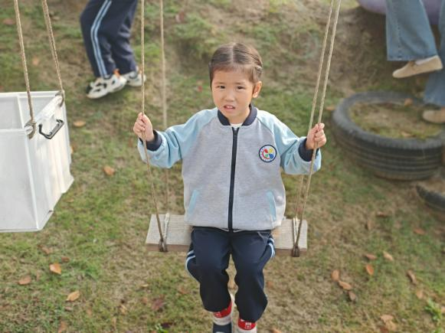 | 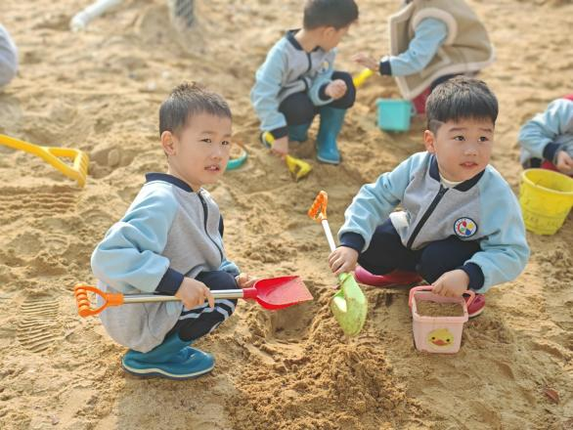

※集体活动篇
科学：一篮蔬菜
本次活动是一次观察类的活动，蔬菜是我们日常活动中经常接触的食物，秋天又是蔬菜丰收的季节。 各种蔬菜有不同的外形特征，我们选择幼儿常接触到的蔬菜作为观察的对象，这样既符合幼儿的生活经验，又有一定的挑战性。本次活动主要是创设一定的游戏情景，让孩子们认识秋天的常见蔬菜：菠菜、青菜；胡萝卜、白萝卜、红萝卜，并通过看一看、摸一摸、闻一闻等方法来认识这些蔬菜，在活动中将采用一个对比的方法来观察、了解蔬菜的特征，从而让幼儿了解不同的蔬菜我们吃的部位也是不一样的。
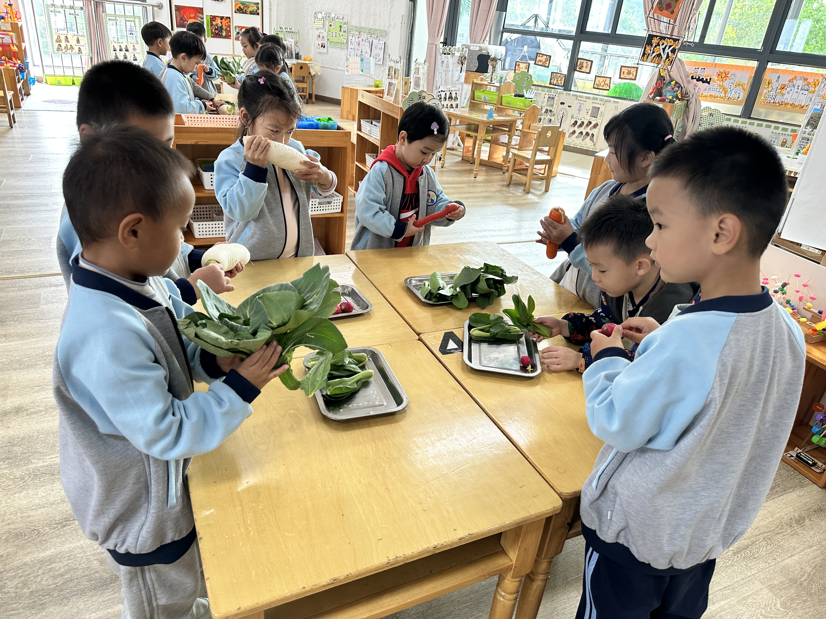 | 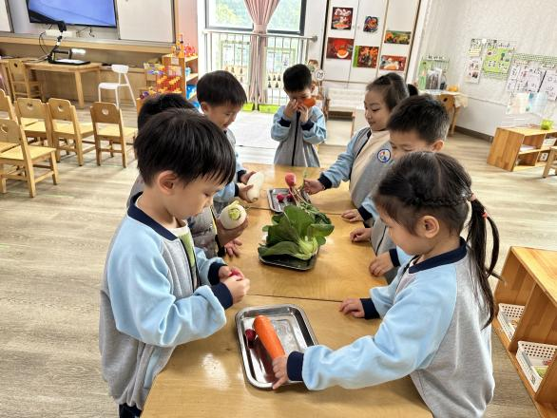
活动中高昀棋、陈琬儿、曹钰欣、余思纯、张榕汐、陈欣尹、陈诗羽、张子瑶、陈佳奕、蒋芊冉、朱舒窈、陈舒然、秦昊吕、刘一航、万靖炘、巢惟燚、陆奕果、沈梓诺、陈杭昱、蒋一帆、陈宥和、郭云溪、吕泰麟、傅逸轩、詹俊辉小朋友知道秋天是蔬菜收获的季节，认识几种常见蔬菜的名称与外形特征。

※区域游戏篇
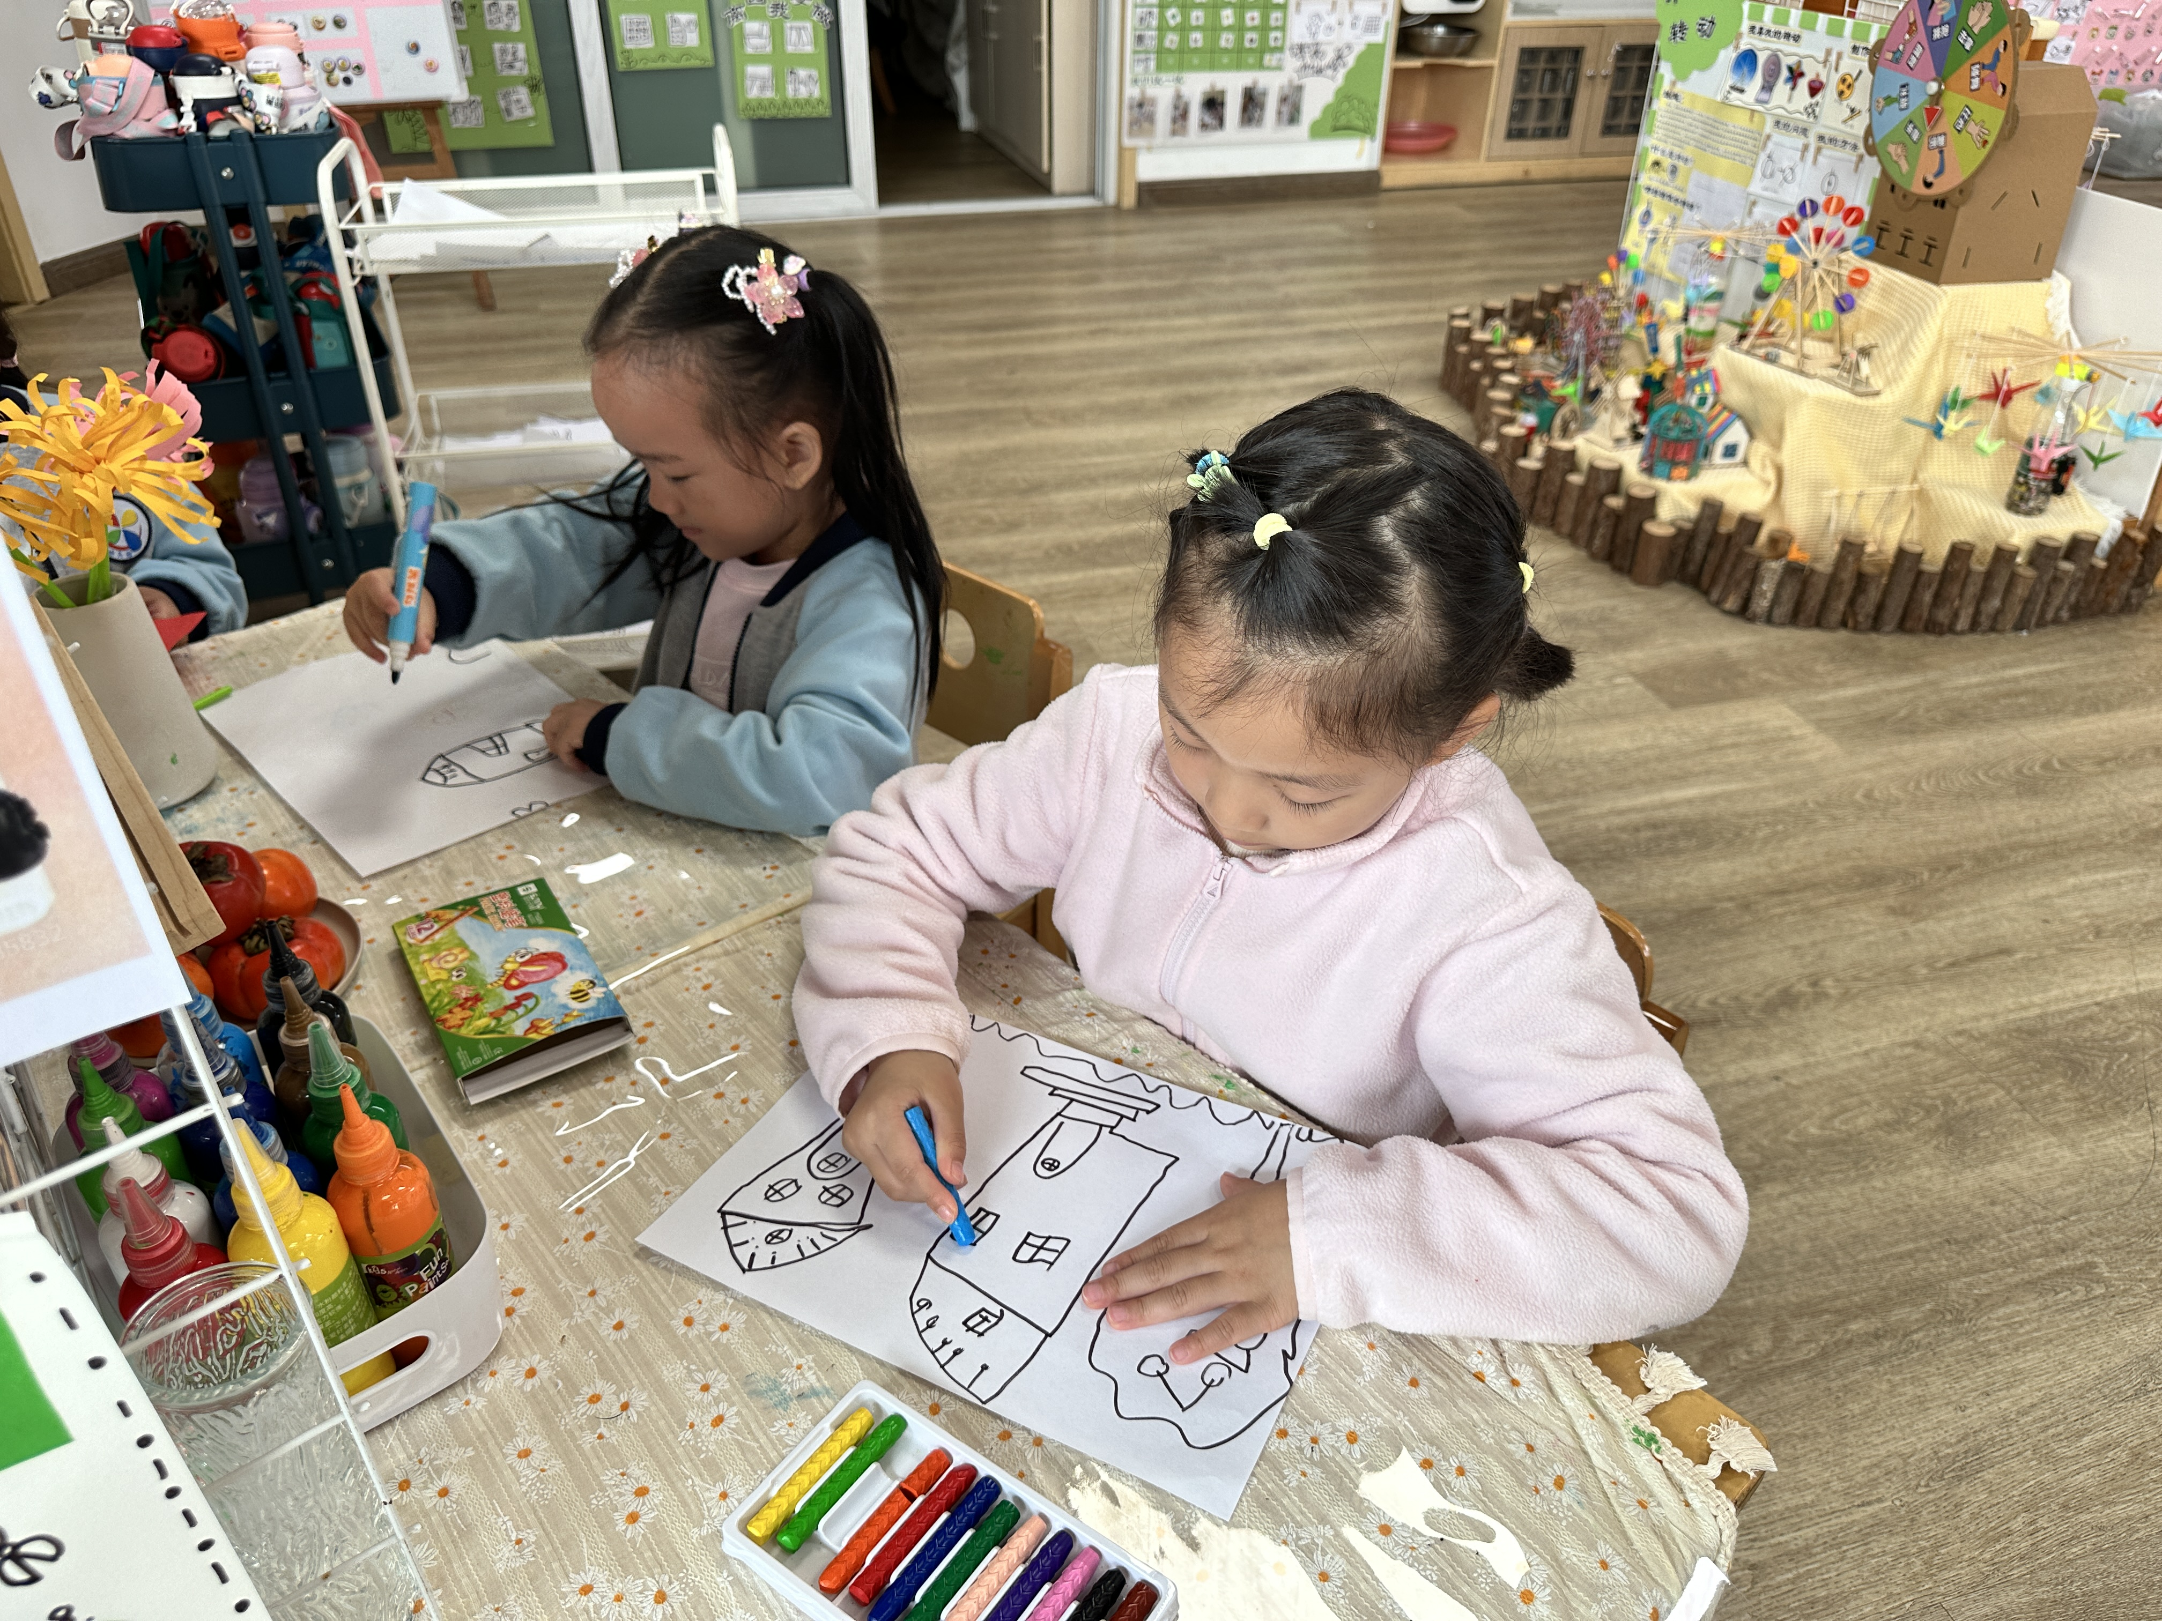 | 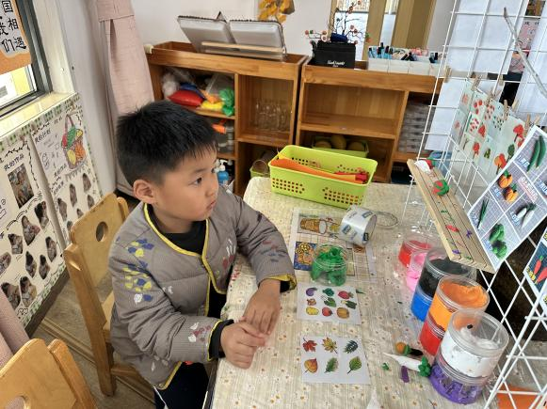
陈欣尹、余思纯小朋友在画造型各异的房子。 | 詹俊辉在用橡皮泥捏南瓜。
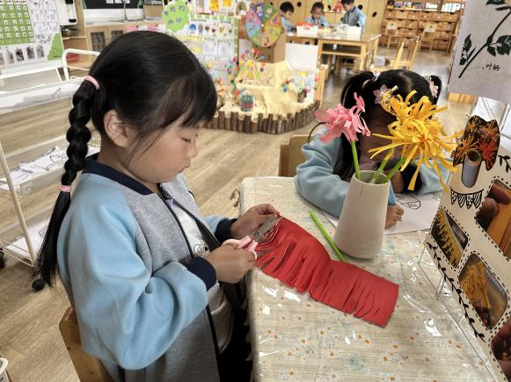 | 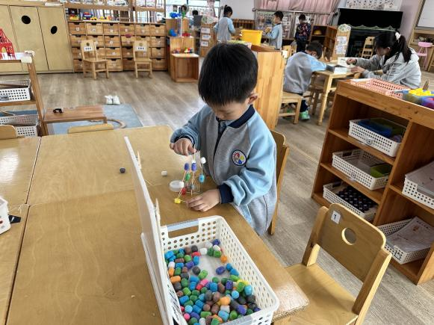
郭云溪在做手工菊花。 | 沈梓诺在玩创意玉米粒。
※温馨提示篇
为了更好的了解每一个儿童的心理行为发育，有针对性地帮助儿童更好的成长，提升新北区儿童健康服务水平。新桥街道社区卫生服务中心（新桥街道卫生院）对0-6岁儿童将开展儿童心理行为发育评估活动。孩子今天带回家的《告家长书》，请您仔细阅读并填写，本次评估自愿，您同意孩子参加，请签署“同意”并签名；如不同意，也请签署并签名！明天务必把《告家长书》带回幼儿园。谢谢您的合作！

